ЛЕКЦИЯ 1. ИССЛЕДОВАНИЕ КЛАССИФИКАЦИЙ ТЕХНОЛОГИЙ ОБРАБОТКИ МАТЕРИАЛОВ
План лекции
1.1. Современные технологии резки металлов.
Вопросы для самоконтроля
1.1. Современные технологии резки металлов.
В настоящее время существует разнообразие различных способов разделения (раскроя) металлов. Однако, все эти разновидности можно разделить на две большие группы (рис. 1).
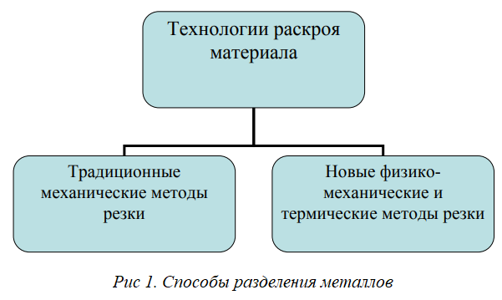
К самым распространенным методам механической резки относятся: резка ножовочными полотнами; ленточными пилами; гильотинными ножницами; резка на фрезерных станках. Для осуществления процесса механической резки материалов в производстве находят применение разнообразные станки общего и специального назначения для раскроя листовых, профильных и других заготовок из самых различных металлов и сплавов. Недостатками механической резки являются: низкая производительность; малая стойкость режущего инструмента; невозможность раскроя материалов по сложному криволинейному контуру. Применение механических методов раскроя листового материала значительно увеличивает себестоимость изготавливаемой продукции, а, следовательно, снижает конкурентоспособность машиностроительного предприятия. В связи с этим в последнее время все большее распространение на машиностроительных заводах получили физико-механические методы резки металлов.
К таким методам резки относятся: плазменная резка; лазерная резка; гидроабразивная резка. Они более производительны по сравнению с механическими методами, но также имеют свои недостатки и свою область применения.
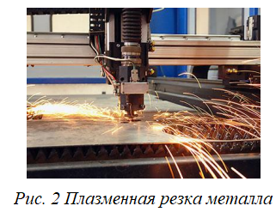
Плазменная резка металла. Плазменная резка металла - высокоэффективный, производительный и перспективный способ обработки металлопроката. Процесс плазменной резки (рис.2) основан на локальном расплавлении металла и выдуванием жидкого металла потоком плазмообразующего газа. Расплавление металла осуществляется совместным воздействием электрической дуги, горящей между плазмотроном и обрабатываемой деталью и потоком плазменного газа. Плазменная резка позволяет обрабатывать прокат черных и цветных металлов и сплавов толщиной до 100 мм. Она находит все более широкое применение при обработке нержавеющих сталей и цветных сплавов на основе меди, алюминия, титана. Основными ведущими производителями оборудования для плазменной резки являются такие фирмы, как HYPERTHERM (США), Kjellberg (Германия), Jaeckle (Германия). Оборудование от этих производителей обладает следующими достоинствами: малая ширина реза; высокое качество поверхности реза; большой срок службы электродов и сопел; минимальный расход газов; повышенная скорость резки (до 6 м/мин при толщине разрезаемого металла до 10 мм); вырезка отверстий с малыми диаметрами; точная вырезка углов и скруглений с малыми диаметрами. Кроме того, одним из важных факторов, позволяющих значительно снизить себестоимость изготавливаемой продукции — это то, что после плазменной резке материалов в большинстве случаев не требуется последующая механическая обработка, что позволяет сократить количество операций технологического процесса.
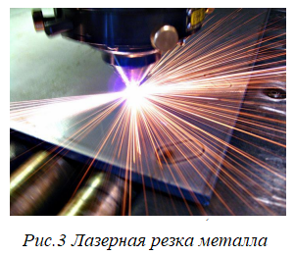
Лазерная резка — это высокоэффективный способ обработки тонколистового металла, тонкостенных труб и других металлических заготовок. Процесс лазерной резки основан на локальном испарении металла при нагреве его лучом лазера. Легкость распространения лазерного луча позволяет производить обработку вне зависимости от пространственного расположения обрабатываемой поверхности. Лазерная резка (рис. 3) нашла широкое применение в заготовительном производстве при резке тонких листов. Лазерная резка обеспечивает качественный, чистый безгратовый рез. Она обладает большей точностью по сравнению с плазменной резкой (±0,076 мм). Кроме того, отклонение от перпендикулярности кромок при лазерной резке меньше, чем при плазменной. Существенным недостатком лазерной резки является низкий КПД самого лазера, что не позволяет обрабатывать листы тощиной более 20 мм. Кроме того, возникают сложности при обработке материалов с высокой отражающей способностью таких, как алюминий и алюминиевые сплавы. В тоже время лазерной резке можно подвергать деревянные заготовки, заготовки из оргстекла и пластмассы.
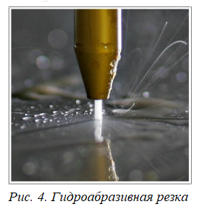
Резка водяной струей - экологически чистый, высокоэффективный и перспективный способ обработки листового материала. В основе технологии гидроабразивной резки лежит принцип эрозионного воздействия смеси высокоскоростной водяной струи, выступающей в качестве носителя, и твердых абразивных частиц на обрабатываемый материал. Физическая суть механизма гидроабразивной резки (рис. 4) состоит в отрыве и уносе из полости реза частиц разрезаемого материала скоростным потоком твердофазных частиц. Преимущества использования технологии гидроабразивной резки: Холодная резка не оказывает термического влияния на разрезаемый материал. Высокая универсальность использования для любых материалов, различной толщины. Высокая точность резки фасонных частей. Малые потери материала в результате резки.
Возможность начать резание материала в любой его точке. Плоскость реза, в большинстве случаев, не требует дальнейшей обработки. Резка не требует специальных условий по охране окружающей среды, так как режущий материал - вода и абразив. Гидроабразивная резка позволяет обрабатывать следующие материалы: черные и цветные металлы – сталь, титан, медь, бронза, алюминий; материал типа «камень» – мрамор, гранит, керамика, фарфор; стекло – многослойное, обычное, термически упрочненное; другие материалы – графит, стекловолокно, композиционные материалы, кожа, пластмасса, кевлар. Гидроабразивная резка является сегодня наиболее эффективным, гибким, экологически чистым и энергосберегающим методом. Кроме того, высокое качество поверхности реза позволяет применять данный вид технологии раскроя материала не только в заготовительном производстве, но и в области точного машиностроения. При необходимости возможно получения финишной поверхности с шероховатостью Ra 1,5-2,5 мкм при соответствующем подборе технологических параметров установки и скорости реза. Одним из основных ограничений применения технологии гидроабразивной резки является необходимость постоянного притока воды. Таким образом, в помещении, где размещена установка гидроабразивной резки температура окружающего воздуха должна быть выше 10 ^{о}С. Основными ведущими производителями оборудования для гидроабразивных резки материалов являются такие фирмы, как Waterjet Corporation S.r.l. (Италия), RESATO (Голландия). Скорости резания некоторых материалов, достигаемых с помощью систем Water Jet Sweden, приведены на рисунке. При этом толщина разрезаемого материала может достигать порядка 300 мм.
Сравнение рассмотренных технологий может быть произведено по таким критериям, как скорость резания, максимальной толщине материала, по качеству поверхности реза, точности получаемого изделия, стоимости технологического оборудования. Эти показатели представлены в таблице 1.
Таблица 1.
Основные технологические показатели оборудования для резки листовых материалов
Название технологии | Скорость резания при толщине 10 мм, м/мин | Максимальная толщина разрезаемого материала, мм | Качество поверхности реза, Ra мкм | Точность получаемого изделия, мм | Стоимость технологического оборудования (у ведущих производителей)
Резка ленточными пилами | 0,2 | 300 | 10…20 | ±0,2 | 10000-15000 €
Лазерная резка | 1 | 20 | 5…12 | ±0,1 | 200.000-250.000 €
Гидроабразивная резка | 0,3 | 300 | 2,5…5 | ±0,05 | 160.000-180.000 €
Плазменная резка | 6 | 100 | 5..10 | ±0,05 | 120.000-160.000 €

Наибольшее распространение среди систем раскроя листовых материалов получила лазерная резка. Широкое распространение данной технологии резки материалов, кроме особенностей самого метода, обусловлено двумя факторами - более раннему появлению в промышленности технологии лазерной резки и серийным выпуском автоматизированных лазерных технологических комплексов. Плазменная резка обладает наивысшими характеристиками производительности, однако качество реза хуже, чем при лазерной и гидроабразивной резке. В основном данная технология применяется для резки толстолистовых материалов. В целом технологическое оборудование плазменной резки является менее распространенным, чем промышленные лазеры. Наиболее перспективной технологией является гидроабразивная резка. Обладая меньшей производительностью, она позволяет получать рез высокого качества, при этом не происходит термического воздействия на материал заготовки. Использование данной технологии позволяет отказаться от ряда операций механической обработки, что значительно снижает издержки на изготовление деталей. Недостаточное распространение данной технологии обусловлено ее сравнительной новизной и отсутствием на рынке оборудования отечественного производства.
Контрольные вопросы:
1. Какие способы разделения (раскроя) металлов существует?
2. Перечислите методы механической резки металла.
3. Перечислите недостатки механической резки.
4. Перечислите физико-механические методы резки металлов.

